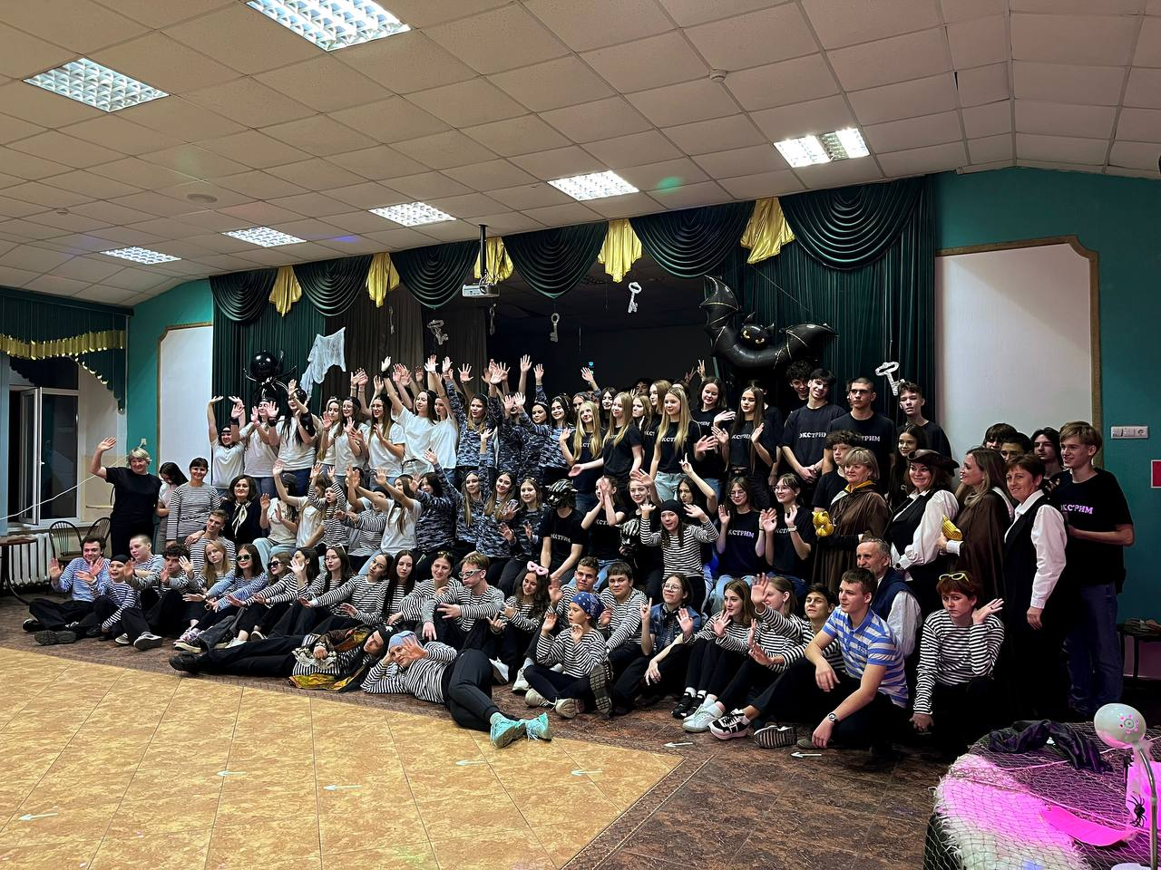
22 октября 2026 года в рамках проекта Школа Минпросвещения России магистрального направления «Знание» в школе было проведено традиционное мероприятие «Посвящение в старшеклассники».
Педагогический состав школы подготовил для учеников программу с различными испытаниями на смекалку, смелость и выносливость. В целях реализации межпредметных связей и формирования целостного мировоззрения, педагоги переплетали между собой задания по математике, русскому языку, литературе, истории, биологии, географии и пр. Школьники узнавали по ассоциативным картинкам пройденные произведения классической русской литературы, вспоминали исторические периоды и правителей, передвигаясь по полосе препятствий, решали ребусы, поднимались по канатам и окунались в таинственный мир земноводных.
Целью всего мероприятия было разгадать послание от Старца, но сделать это можно только совместными усилиями всех команд. Педагоги таким образом напомнили подросткам, что дружба и уважительное отношение в школе приносит максимальные плоды. Посланием, которое смогли в итоге разгадать дети, стал девиз школы: «Главное, чему ты должен научиться в школе, - найти цель в жизни».

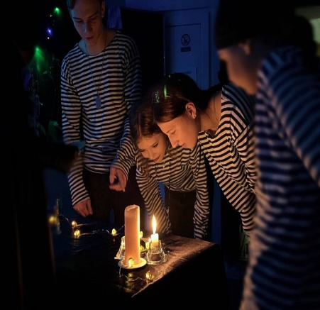
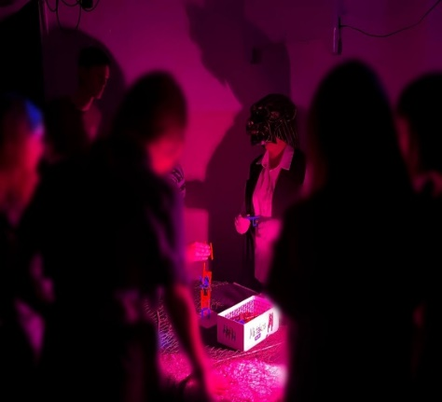
Мероприятие, по словам участников, стало настоящим праздником дружбы и командного духа. Благодаря подобным мероприятиям, проводимым в школе, она становится не только центром образования и просвещения, но и источником воспитания, объединяя при этом учеников и учителей, помогая обрести смысл жизни через познание, созидание и нравственные ценности и реализуя миссию проекта «Школа Минпросвещения России».

